Helend Verhaal
Geschreven door: Angelique Essenstam – Praktijk KinderSpirit
Thomas vindt de leeuw in zich: BRRUUUUULLLL
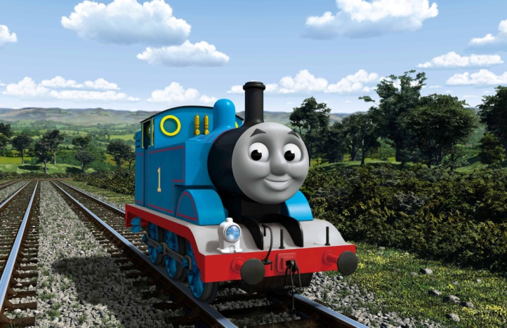
Het was vandaag een spannende dag voor Thomas de Trein. Hij moest als jonge trein een bijzondere reis maken. Dit was namelijk zijn eerste grote lange reis naar de grote stad. Met wel een hele bijzondere lading. Hij moest namelijk allemaal verschillende dieren naar de dierentuin brengen. Dat had hij nog nooit eerder gedaan. Thomas vroeg zich stilletjes af: ‘’Kan ik dat wel alleen?’’ “En kan ik wel zo lang mijn olie inhouden en niet mijn olieleidingen op het spoor laten knappen…OEF!?”
OP TIJD OLIE LOSSEN!
Thomas wilde graag OOK een STOERE trein zijn. Een trein die, net als de grote treinen, OP TIJD EN ZONDER TE LEKKEN kon reizen. Want weet je, mensen moeten soms naar de wc, maar treinen moeten ook soms olie en dikkere oliedrap lossen. En doen ze dit niet op tijd, dan raakt alles verstopt en knappen de leidingen!
Het op tijd olie lossen had hij heel knap al wel geleerd. Daar was Thomas heel trots op! En terecht! Maar Thomas vond het nog wel erg moeilijk om ook zijn dikkere oliedrap op tijd te lossen. Want net als mensen, moeten treinen ook wel eens wat kwijt hoor. En liever niet tussen het rijden op het spoor per ongeluk. Dat was Thomas wel eens gebeurd en daar schaamde hij zich voor. Sindsdien houdt Thomas vaak alles heel lang op. Maar daar krijgt hij buikpijn van en daardoor gaat het nog moeilijker om goed op tijd te kunnen lossen en ook nog eens je aandacht op het rijden te kunnen houden. “Oef”, dacht Thomas hardop. Hoe doen ze dat toch allemaal? En zal het mij ook ooit lukken?”
Zenuwachtig stond Thomas op zijn stationnetje in de vroege ochtend te wachten tot hij groen licht kreeg om weg te rijden. Hij was alleen zo vroeg wakker, dat hij de enige was die al wakker was. Of toch niet?

VOEL JE KRACHTHELPERTJES IN JE BUIK
Doordat Thomas hardop zat te praten was een jonge leeuw in de wagon wakker geworden. De leeuw had alles gehoord en zei: “Zeg Thomas, weet je wat mijn mama altijd tegen mij zegt? Ze zegt dat ik allemaal kleine helpertjes in mijn buikje heb zitten. Gek hè, in je buik? Maar dat is waar JOUW kracht is, zegt mijn mama. Voel dat maar eens en je weet dat het zo is. Vanuit JOUW BUIK en met de hulp van JOUW KRACHTHELPERTJES kun jij ALLES!. Ook deze reis maken en gewoon makkelijk je olie en oliedrap lossen wanneer JIJ DAT WIL. Je hoeft het alleen maar aan jouw helpertjes te vragen om dat zo voortaan te doen.” “Echt waar?”, zei Thomas, die eens aan zijn buik voelde. ‘’Het voelt in mijn buik inderdaad best wel heel fijn en goed.” “Probeer dat gevoel maar eens door je hele lijf te laten gaan”, zei de leeuw. En je voelt meteen dat je alles kunt doen, wat JIJ WIL!.’’ “Wow, dat voelt echt super!” “MIJN LIJF VOELEN?, dat doe ik niet zo vaak. Ik voel soms wel dingen, maar weet niet wat en wat ik ermee moet? Het maakt me zelfs allemaal soms zo BOOS dat ik ervan BONK met mijn treinstel. Ik ben verder ook vooral eigenlijk altijd bezig met iedereen om mij heen en hoe die zich voelen en hoe goed ZIJ wel niet zijn. Eigenlijk voelt het wel heel fijn om even echt alleen MIJZELF en MIJN GEVOEL EN KRACHT te voelen. Ik voel me bijna een ECHTE TREINHELD. Ik wist niet dat ik me even kon afsluiten voor al dat andere en mij zo GOED EN STERK kon voelen ALS EEN LEEUW. Nu voel ik me veel sterker om deze reis te maken! Ik voel me ook beter op de rails staan”, zei Thomas die eens goed zijn wielen op de rails zette. “Goed zo!”, zei de leeuw.
GROEIEN: ELKE DAG GROTER EN STERKER!
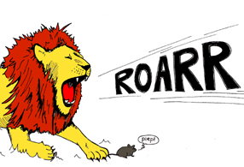
“En bedenk je maar, dat iedereen dit heeft moeten leren, ook jouw papa en mama en ook de andere treinen. Weet je, dat jij als babytrein, niet eens kon rollen over de rails. En dat heb je toch ook GELEERD? Jij en jouw buik worden ELKE DAG GROTER EN STERKER en ook jouw spieren. Dus dat kunstje kan je steeds makkelijker. Eigenlijk is het gewoon OEFENEN, DURVEN EN DOEN!” Het is zelfs LEUK, want dat kan je lekker ZELF! En daardoor kun je straks ook lekker stoer en fris naar de treinschool als je 4 bent .
’BRRRRRRRRRUUUUUUUUUUULLLL!!!
Eigenlijk moet je gewoon LOSLATEN waar je BANG voor bent en bedenken WELKE TALENTEN je hebt om ZEKER EN TROTS te zijn.’’ “Talent?’’, zegt Thomas? ’’Ja’’, zegt de leeuw. ‘’Dat is waar je GOED IN BENT.’’ ‘’Waar ben jij allemaal goed in Thomas?’’, vroeg de leeuw? “Euhm’’, stotterde Thomas. Hij was niet gewend om zoveel over zichzelf te PRATEN. Eigenlijk praatte hij ook niet veel. Maar nu bedacht Thomas zich, “Weet je leeuw, ik wil me NIET MEER INHOUDEN. Ik wil STRALEN! Ik wil ZIJN WIE IK BEN en ik wil de wereld ontdekken. Ik voel dat ik het kan! IK KAN HET!’’ “Geweldig”, zegt de leeuw. ‘’Tuurlijk kun je het!’’ ‘’Alles wat je nodig hebt, zit al in je! Jouw ECHTE LEEUWENKRACHT! In je buik! Die laat JOU STRALEN.‘’ ’’Brul maar eens en voel het dat je leidingen niet langer meer verstopt laat zitten. JIJ BENT DE BAAS over jouw treinstel en mag de leidingen laten STROMEN en je niet meer je stil te hoeven houden. Je hoeft je niet te schamen voor vreugde, boosheid of verdriet. HET MAG ER ZIJN, je mag het VOELEN en je mag het VERTELLEN EN EEN PLEK GEVEN. Dus, brul maar eens met mij. En toen gebeurde. Thomas nam een diepe hap lucht en: ‘’BRRRRRRRRRUUUUUUUUUUULLLL!!! ‘’Hij STRAALDE helemaal. IK KAN HET! IK VOEL HET!
LICHT IS OP GROEN!
Ik weet nu zeker dat ik deze reis kan maken en niet langer meer mijn leidingen verstopt laat raken of ze per ongeluk ineens laat knappen! Bedankt leeuw!’ “Bedank JEZELF, lieve Thomas! En nu op weg Thomas, want JOUW LICHT VOOR DEZE REIS IS OP GROEN! En met nog een HARDE BRUL vertrok Thomas, vol ZEKERHEID EN VERTROUWEN in zichzelf. Met het oog op VOORUIT!
Mocht je nog aan hem twijfelen, dan kan ik je vertellen dat hij deze reis helemaal goed heeft uitgereden. Knap hè, van deze stoere Thomas de leeuw?! Maar weet je, ik weet zeker dat JIJ net als Thomas en deze leeuw ook een leeuw in je hebt die alles kan wat je maar wil! Voel dat maar en ik zou zeggen:
BRRRRRRRRRUUUUUUUUUUULLLL!!!
Einde

